Форми методичної роботи на заняттях Школи педагогічної майстерності

❖ Методичний міст
❖ Проблемний стіл
❖ Методичні посиденьки
❖ Методичний ринг
❖ Педагогічні турніри
❖ Диспути
❖ Дискусія
❖ Мозковий штурм
❖ "Круглий стіл"
❖ Семінар
❖ Тренінг
❖ Педагогічний аукціон
❖ Банк ідей
❖ Бюро педагогічних знахідок
❖ Вікторина
❖ Синтез думок
❖ КВК
❖ Клуб "Що? Де? Коли?"

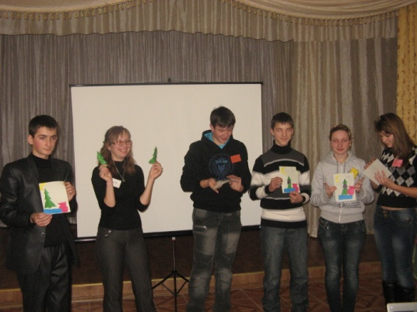

Досягнення
- ІІІ місце в обласному конкурсі на кращу методичну розробку з науково-технічної та декоративно-прикладної творчості - 2011 р.
- Участь у конкурсі редакції газети «Шкільний світ» «Вчимо дітей спілкуватися» - 2011
- Лауреат конкурсу-огляду інноваційних ідей «Позашкілля: 20 років назустріч часу» - 2011
- Лауреат Конкурсу на кращу авторську мультимедійну презентацію «Інноваційні форми роботи на занятті гуртка» - 2014
Видавнича діяльність
- Проект «В гостях у Саморобника» - газета «Позашкілля» №11, 2011 р.
- Конкурсно-розважальна програма «Феномен кохання» - газета «Шкільний світ» №10, 2013 р.
- Тренінгове заняття «7 звичок успішних людей» - сайт «Методичний портал» - 2013 р.
- «Застосування тренінгових технологій в навчально-виховному процесі ПНЗ» - сайт «Методичний портал» - 2014 р.
- Літературно-музична композиція «Юність, простріляна кулями...» - сайт «Методичний портал» - 2014 р.
- «Колективні творчі справи в процесі організації гурткової роботи» - сайт «Методичний портал» - 2014 р.
Сватівський районний молодіжний центр «СЛОБОЖАНСЬКА ДУХОВНА КРИНИЦЯ
ім. М.ЩЕПЕНКА»

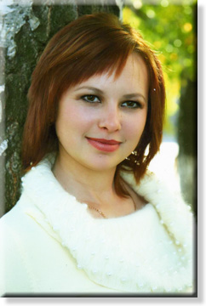

АНДРЄЄВА
Юлія Миколаївна
методист
«Школа педагогічної майстерності - ефективна форма методичної роботи з удосконалення професійної майстерності педагогів позашкільного закладу»

2014
Наздоганяй тих, хто попереду,
а не чекай тих, хто позаду.

Аристотель
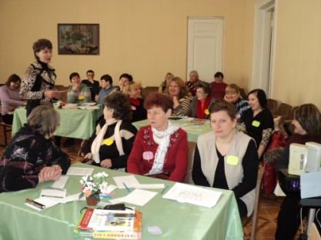
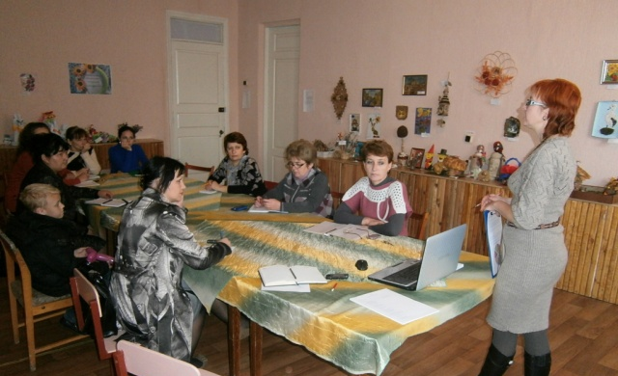
На етапі реформування системи освіти, позашкільної зокрема, особливу роль відіграє професійний потенціал педагогів, здатних до системного й конструктивного мислення, швидкої орієнтації в інформаційному просторі, ефективної професійної діяльності. Соціальний запит держави на педагогічні кадри високого рівня професійної майстерності зумовлює пошук оптимальних форм, методів, засобів для підвищення професійної компетентності педагогів в умовах позашкільного навчального закладу.
Головною метою діяльності Школи педагогічної майстерності Сватівського районного молодіжного центру є пошук ефективних форм, методів організації навчально-виховного процесу, вироблення оригінального педагогічного стилю, розробка, моделювання, апробація, корекція та реалізація освітніх технологій, презентація та поширення результатів діяльності закладу освіти за визначеною проблемою.
Завдання Школи педагогічної майстерності керівників гуртків:
• сформувати мотиваційну, теоретичну та практичну готовність педагогічних працівників до модернізації змісту навчально-виховного процесу в позашкільному навчальному закладі;
• добирати оптимальні форми, методи, засоби для підвищення професійного потенціалу педагогів;
• створювати умови для самоосвіти й саморозвитку педагогів;
• створювати умови для презентації передового педагогічного досвіду.

Пріоритетними напрямками діяльності Школи є:
- опрацювання науково-методичної літератури з визначених проблем;
- ознайомлення з досягненнями психолого-педагогічної науки, перспективним педагогічним досвідом з питань розв’язання поставлених проблем;
- освоєння і практичне застосування теоретичних положень із визначеної проблеми;
- вивчення і втілення в практику ППД;
- моделювання, апробація інноваційних технологій;
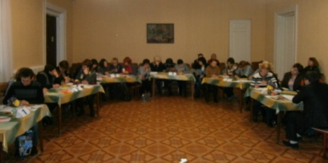
- підготовка рекомендацій, методичних посібників, дидактичних матеріалів тощо.

Школа педагогічної майстерності РМЦ об’єднує педагогів з високою творчою активністю, з високими результатами педагогічної діяльності і має на меті створити умови для самореалізації кожного учасника в їх професійному поступі.
